Az elvarázsolt labirintus

A játék lényege

Puff, au! A kis varázsló meglepetten dörgöli a szemét. Ki rakott ide falat? És miért nem látom?
A varázslótanoncok kíváncsian próbálják felfedezni az elvarázsolt labirintust. Fontos feladatuk van mára: meg kell keresniük a varázsjeleket! Mi sem lenne egyszerűbb, ha a nagy varázslók néhanapján nem tréfálnák meg a gyerekeket. Bizonyos útvonalak varázslatos módon zárva maradnak, míg máshol titkos átjárókra lelhetünk.
Minden játékos megpróbálja bejárni az elvarázsolt labirintust, és elsőként gyűjteni össze öt varázsjelet.

A doboz tartalma

- Többszintes játéktábla egy föld alatti labirintussal és egy padlólemez-táblával
- 24 fa falszakasz
- 24 varázsjellel ellátott korong
- 1 vászonzsák
- 1 különleges kocka (az oldalain 1, 2, 2, 3, 3, 4 értékkel)
- 4 varázsló (piros, kék, sárga és zöld színben)
- 4 fémgolyó
- Játékszabály
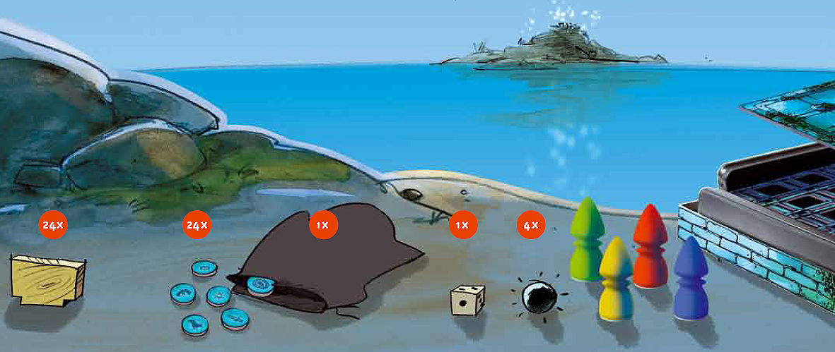
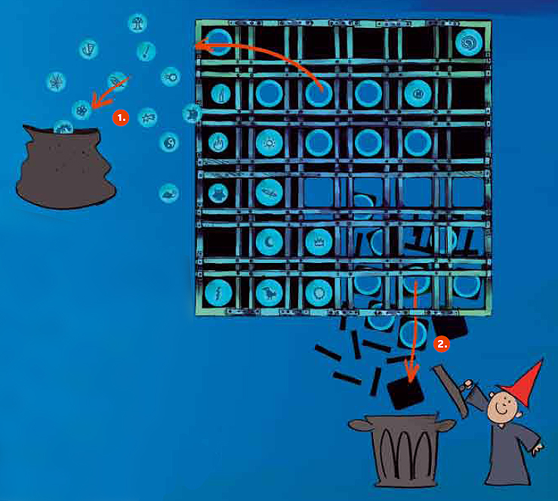
Az első játék előtt

Először is, nyomkodjuk ki a varázsjeleket, és tegyük be őket a vászonzsákba. Ezt követően óvatosan távolítsuk el (nyomkodjuk ki) a földalatti labirintus további megmaradt, kinyomható darabjait. Nem lesz rájuk szükség a játékhoz.

Előkészületek

Helyezzük a dobozt az asztal közepére, és tegyük bele a földalatti labirintust. Ezt követően helyezzük be a falszakaszokat. Az A (könnyű) és B (valamivel nehezebb) illusztrációk mutatnak példákat arra, hogyan helyezhetjük be ezeket a falakat, de saját verziókat is kitalálhatunk. A falak szabadon elhelyezhetők, de fontos, hogy minden mezőnek legyen legalább egy bejárata. Az esetleges fölös falszakaszokat félretesszük.
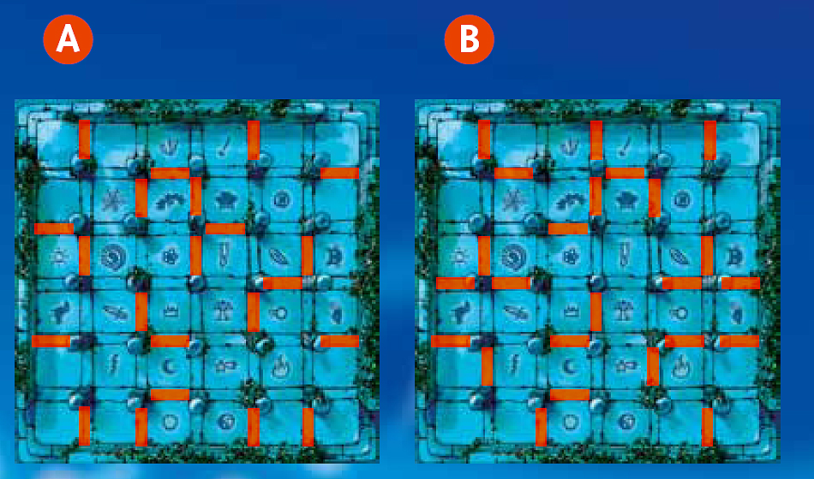

Amikor elkészültünk a labirintussal, helyezzük rá a padlólemez-táblát. A varázsjelekkel teli zsákot a tábla mellé helyezzük. Húzzunk egy korongot a zsákból, és tegyük le képpel felfelé a tábla mellé, hogy mindenki láthassa. Ezt követően forgassuk meg többször a dobozt, és közben mondjuk el a varázsigét:
„Labirintus, pörögj-forogj, tűnjenek el a falak, megleljük az utakat!”

A figurák elhelyezése

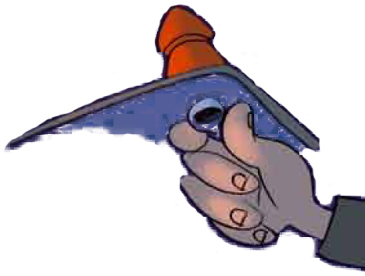
Minden játékos kiválaszt egy varázslót, és megfog egy fémgolyót is. Mindenki a hozzá legközelebb eső sarokból indul. Két játékos esetén válasszunk két egymással átlósan szemben lévő sarkot.
Helyezzük a varázslónkat a sarokban lévő startmezőre, majd óvatosan helyezzük a padlólemez alatt a figura alá a fémgolyót, hogy a varázslóban lévő mágnes megtartsa azt.

A játék menete
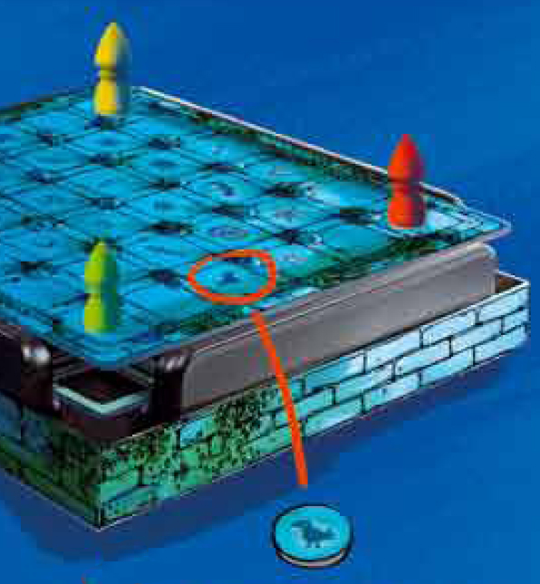
Az a játékos kezd, aki utoljára tévedt el valahol. A célunk mindig az, hogy elsőként érjünk el arra a mezőre, amelyiken a zsákból kihúzott korongon látható varázsjel van.

Amelyik játékoson van a sor, dob egyet a dobókockával, majd annyit lép (fölfelé, lefelé, balra vagy jobbra, de nem átlósan) a varázslóval, amennyit a kocka mutat (vagy kevesebbet, ha nincs többre lehetőség).
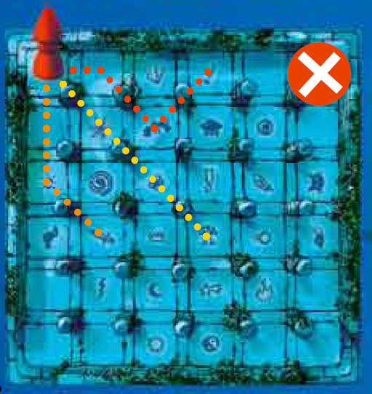
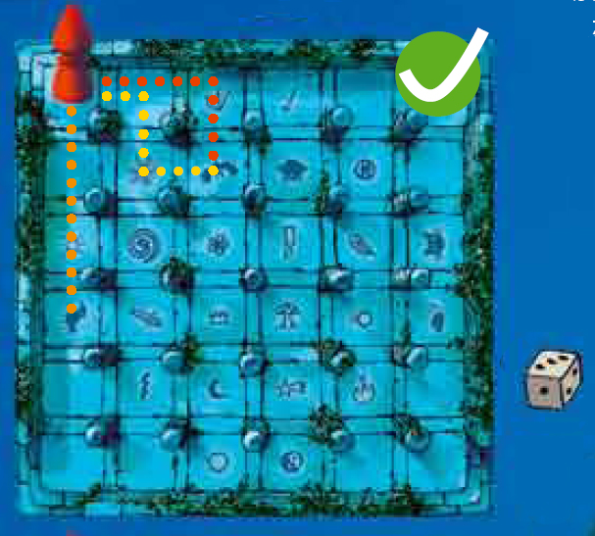

A varázslót a táblán csúsztatva, onnan fel nem emelve kell mozgatni. Az egyik mezőről a másikra fürgén kell áthaladni, tilos lassú mozgatással próbálgatni, van-e fal a két mező között. Mások varázslótanonca mellett elhaladhatunk, de nem állhatunk meg a körünk végén ugyanazon a mezőn, ahol másik játékos áll.

Láthatatlan falak:

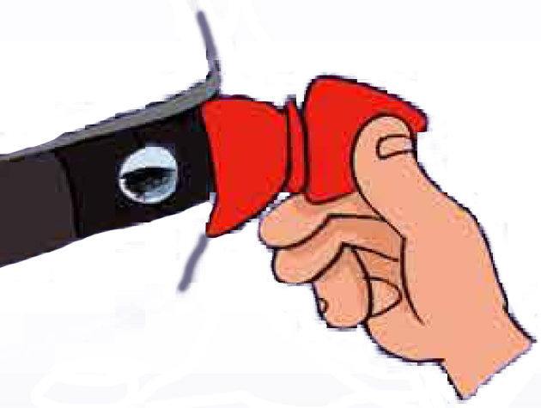
Ha falnak ütköztünk, a golyó leesik, és kigurul a doboz valamelyik sarkába. Ilyenkor már nem marad több lépésünk a játékban. Vegyük ki a golyót, tegyük a varázslótanoncot a saját kezdő mezőnkre, majd tegyük alá a golyót.
Tipp: A sarokból úgy lehet a legkönnyebben kivenni a golyót, hogy odatesszük a varázslót, és azzal húzzuk ki lassan, felfelé.
Ezután a tőlünk balra ülő játékos következik.

Varázsjelek:

Amikor egy varázsló eljut a kívánt varázsjelig a labirintusban, elveheti a jelet tartalmazó korongot. Ezután húzni kell egy új jelet a zsákból, és letenni az asztalra, hogy mindenki lássa. Ha egy másik játékos éppen ezen a jelen áll, megkapja a korongot.

A játék vége

A játéknak akkor van vége, amikor egy varázslótanonc megszerzi az ötödik varázsjel-korongját is: ő a nyertes!

Tervező: Dirk Baumann (1971–, diplomás informatikus és játéktervező)
Illusztráció: Arvi
Grafika/dizájn: Rolf Vogt
Fordítás: Molnár László (Lacxox)

